W3 D12.1 Games 1 Minimax

De student…

1) Weet waar search toepasselijk is binnen games
=> Deterministische spellen (tictactoe, vier-op-een-rij, schaken)
=> Stochastische spellen (poker, blackjack, kop of munt)
=>
=> Is alle informatie beschikbaar ?
- bij schaken, tictactoe,… is steeds alle informatie over het spel beschikbaar voor beide spelers.
- bij poker weet je als speler niet wat de kaarten van de andere spelers zijn
- Denk aan Markov decision process(MDP) en Partially Observable Markov decision process(POMDP)

=> Is het spel een zero-sum spel ? ( bij zero-sum games is iedere gain of loss van een agent exact gebalanceerd met de gain en loss van de tegenstander, i.e. 40% loss voor de agent is 40% gain voor de tegenstander )

2) Kent de basis ingrediënten die nodig zijn om een zoekalgoritme te ontwikkelen voor een deterministisch spel
=> Een goede abstractie van de states en een start state (S₀)

=> Spelers: P={1...N} (meestal beurtelings)

=> Actions: alle mogelijke acties die ondernomen kunnen worden

=> Transition function: SxA → S

=> Terminal/goal test: S → {t,f}

=> Terminal utilities: SxP → R (evaluatiefunctie bij bv minimax als de volledige zoekboom niet opgebouwd kan worden bij spellen zoals schaken, in dit geval maakt de evaluatiefunctie een benadering van de utility function. De utility function kan enkel op het einde van een zoekboom opgeroepen worden)

=> Doel: policy vinden die toestanden op acties afstemd.

3) Kent het verschil tussen Zero-sum games en general games

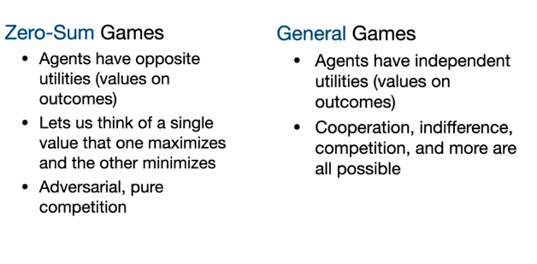

4) Kent de basisingrediënten van een minimax AI voor bordspellen
=> Verwijder irrelevante branches uit de tree
=> Gebruik een goede evaluatie functie
=> Kijk zover mogelijk in de toekomst (door een zo diep mogelijke boom op te stellen)
=> !Extra quiescence search is een woeste aanrader tegen het horizoneffect van algoritmes zoals minimax!

5) Kent de basis eigenschappen van een minimax algoritme voor bordspellen
=> werkt voor bordspellen met 2 personen4

=> de agent is de max spelen en de tegenstander de min speler. De max speler probeert een score te maximaliseren die de min speler probeert te minimaliseren.

=> Operatoren (= legal moves)

=> initiële positie (start van het spel)

=> game trees (search tree die gegenereerd wordt door acties te simuleren op de huidige state van het spel). !zie eindwerk!

=> Termination test, geeft aan wanneer het spel gedaan is en wie de winnaar is.

=> Strategy

=> ab pruning (‘kinda basic’)

6) Kan uitleggen hoe minimax waardes backpropagate (zie eindwerk)
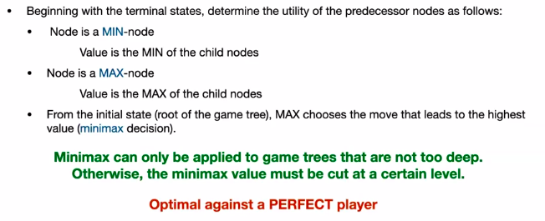

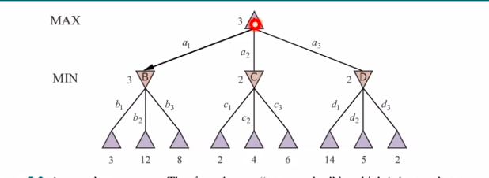

7) Kan een minimax algoritme schetsen
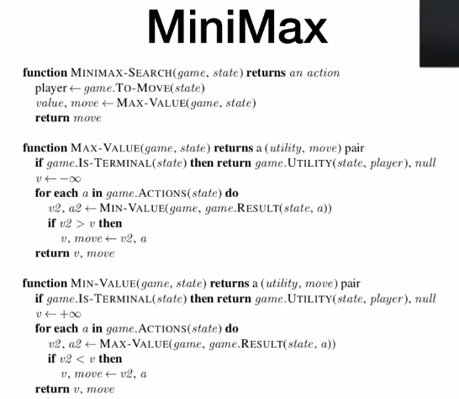

8) Kent enkele bekende problemen en optimalisaties voor minimax
=> Fixed-depth search
=> Iterative deepening (stop, when time is over)
=> quiescence search (vermijd grote flucutaties in de evaluatiefunctie. Bv als iemand een stuk kan capture is de positie niet ‘quiescent’ omdat deze actie mogelijks de evaluatie hard beïnvloed. Hierdoor willen we dus altijd zoeken naar quiescent posities.

=> Horizon-effect: wordt deels opgelost door quiescent posities. Dit wordt veroorzaakt door states/nodes die net onder de horizon / reach van de game tree liggen. Als een node dus een goede score behaald maar 1 laag dieper ligt een node die de score zeer zwaar en slecht beïnvloed zal minimax mogelijks slechte beslissingen maken.

